船舶“AI+设计”典型场景
AI辅助船舶生产设计
研究技术总结

项目编号： CMHI-F05-1-2025-019
版本. | 时间 | 描述 | 撰写 | 校核 | 批准.
V1 | 2025.12.19
保密声明保密文件，仅限内部交流。未经公司授权，不得复制和传播。 |  |  | 部门：

目 录
一、项目目的意义 1
二、项目技术路线 1
三、项目实施过程 1
四、项目技术成果 1
五、项目收益评估 1
六、项目程序说明 1

- 项目目的意义
AI辅助船舶生产设计系统共分为船体结构翻模、电缆布置、标注优化3个业务子系统。船体结构翻模实现船舶二维图到三维模型的逆向建模；电缆布置通过多目标优化和参数配置，实现满足设计规则和约束的全船电缆布置优化方案生成；高效标注优化通过迭代优化计算实现出图标注的优化排布。三个子系统旨在通过AI技术和算法实现船舶设计的智能化辅助功能，提升设计效率和精度，减少重复性人工操作。
- 项目技术路线
- 结构翻模技术路线
以“图纸数据预处理—图元解析与结构识别—尺寸线识别—拓扑重建—语句生成—平台验证”为主线，分五个阶段推进：首先进行图纸的预处理和图元数据收集，形成结构化数据基础便于后期识别；接着通过图元识别判断图纸上的图元；通过解析图纸识别提取尺寸线信息与属性标注；基于识别的图元、尺寸线、属性标注，通过空间语义推理，构建结构图元与尺寸标注、属性标注间的拓扑关系；结合三视图图纸坐标转换与空间信息融合，将图纸结构识别结果结合空间信息与其它图纸结构，自动转换为建模语句，形成可直接在软件平台执行的建模语句脚本；最后完成在平直甲板典型区域的建模验证，形成输入图纸到平台输出建模语句的完整闭环。

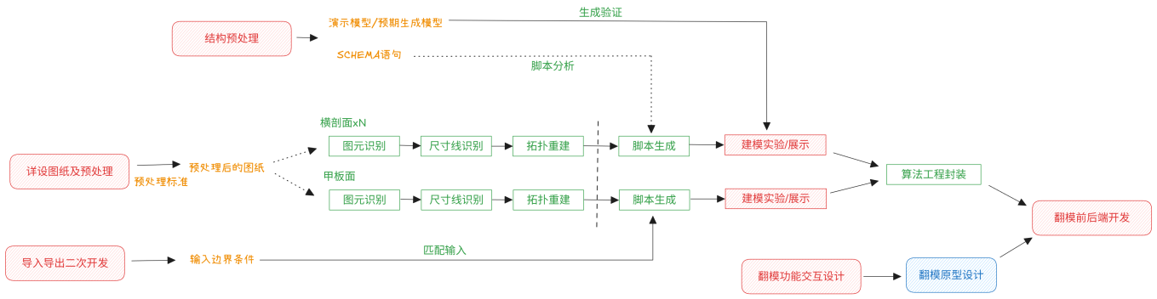
图1 结构翻模技术路线图
- 电缆布放路线技术路线
遵循“数据整备—算法研发—仿真验证—工程落地”的递进逻辑。首先，以初版电缆册为依据，在软件平台内完成主、支干通道及相关设备的数字化建模，构建统一的空间-数据底座；随后，对用户输入的电缆册信息进行解析与清洗，提取设备连接关系、电缆规格等结构化数据，并结合布置规范生成完备的约束集。在此基础上，开发布线优化引擎，采用多目标启发式算法迭代寻优，实现兼顾路径较短、容量安全与符合施工规范的自动布放。算法成果将通过电缆实体仿真和可视化交互界面进行效果评估，并在功能原型设计框架内完成工程化封装，最终交付可直接应用的电缆布放功能。
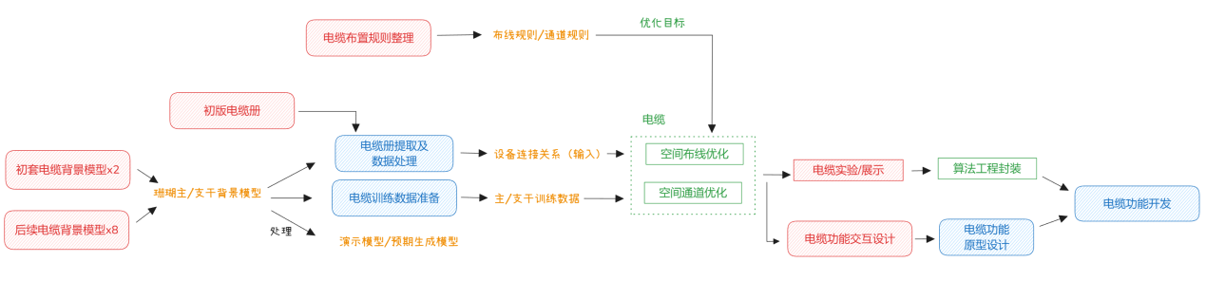

图2电缆布放技术路线图
- 高效标注技术路线
本技术路线以“数据提取—算法研发—数据反写—工程落地”的递进逻辑。针对在软件平台中有标注内容的电舾装安装图、管子安装图和电气设备安装图，从软件平台中提取待优化图纸中的图元、标注的属性及位置等信息，通过奖励式算法和避障计算，对标注的位置和布局进行优化，并将优化后的标注信息回写至软件平台中，提升标注的整体布局合理性.

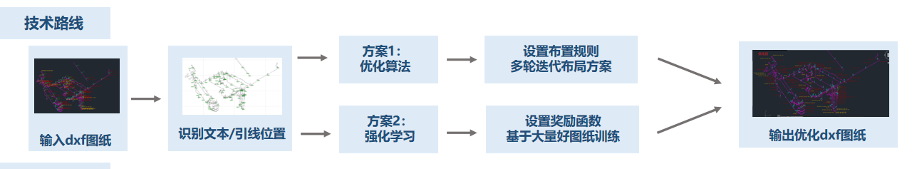
- 项目实施过程
- 结构翻模
第一阶段：数据准备与预处理
收集典型船型的DXF图纸，完成图纸分层预处理、图元分类与结构标注。统一图元表达格式，构建训练样本数据集，并完成与建模平台的语句格式转换适配。
第二阶段：核心算法开发
开发图元识别、结构分类、三视图融合和拓扑建模等算法，实现板、筋、梁等构件的识别与参数提取。构建结构间连接与标注归属关系，输出结构语义模型。
第三阶段：语句生成与系统功能实现
基于结构参数设计标准建模语句模板，自动生成符合软件平台要求的建模脚本语言。开发前后端交互界面，支持参数配置、图纸上传、识别结果可视化与建模脚本预览。
第四阶段：工程封装与可视化原型
将图纸解析、识别算法与语句生成模块化封装，构建结构翻模工具。设计可视化界面，实现识别结果预览与脚本运行反馈，辅助工程师校验和微调。
- 电缆布线
本项目采用模块化开发方式，分阶段推进路径算法设计、布放引擎构建与可视化原型搭建，确保各子系统具备独立可验证性。项目将建立“技术研发—平台集成—工程验证”三层协同机制，保障研发成果能够快速集成至软件平台，实现从算法设计到实际部署的高效闭环。
第一阶段：数据收集
从软件平台的二次开发接口中，按需分批提取电缆布放算法所需的数据，供算法研发与验证。提取包括主干及支干通道的结构，构建包含空间拓扑关系和容量属性的通道网络；提取设备布置点位以及设备连接关系表，建立设备节点模型，形成支持路径规划的数据基础。
第二阶段：路径优化算法主体研发
研发基于启发式搜索与强化学习的混合路径规划算法，支持多电缆类型、多目标权重与通道状态输入，实现在多复杂约束条件下的最优路径求解。构建容量热力图机制，实时监测通道使用情况，识别爆仓风险区域；当路径不可行时，系统将自动生成绕行建议或提供通道增补选项，保障布放结果的工程可行性。开发路径回溯与节点图册自动生成模块，输出包括路径路、设备节点等内容的标准化节点图册。
第三阶段：功能开发与平台集成
算法研制期间，同步开展平台功能的原型设计以及交互设计，将算法合理融入现有的电气设计模块。在核心功能模块基础上，集成算法引擎、控制逻辑与数据输出功能，构建系统原型并开发3D可视化界面，整体集成到软件平台，与其原有数据建模与设计流程深度融合，形成从路径计算到展示的闭环应用体系。功能开发完成后，将进行多轮内部测试与边界条件验证，确保系统稳定可靠、接口规范。
- 高效标注
第一阶段：数据收集
从软件平台的二次开发接口中，按需分批按类提取相关数据，供后期算法研发与验证。数据内容主要为标尺信息，引线样式，背景数据从而形成路径规划的数据基础。
第二阶段：核心算法研发
本算法基于从软件平台的二次开发接口中，按需分批提取电缆布放算法所需的数据，供算法研发与验证。提取包括主干及支干通道的结构，构建包含空间拓扑关系和容量属性的通道网络；提取设备布置点位以及设备连接关系表，建立设备节点模型，形成支持路径规划的数据基础。
第三阶段：功能集成开发

该系统将整体集成至目标软件平台，与原有数据建模体系及设计流程实现深度耦合与有机融合，形成一套从路径智能规划计算到直观可视化展示的完整闭环应用生态。在功能开发阶段，将严格遵循高标准、严要求的原则，确保每一环节均达到行业领先水平。功能开发完备后，将组织多轮次、全覆盖的内部测试工作，并针对边界条件进行全面验证，以保障系统在复杂多变的应用场景下仍能保持高度稳定、可靠运行，同时确保各接口规范统一、兼容性强，为后续的系统升级与功能拓展奠定坚实基础。
- 项目技术成果
- 技术成果

本项目围绕船舶生产设计及多专业协同数据预处理及算法模型训练的AI自动化开展，聚焦工程实用性与平台集成度，项目实施完成后将形成以下多类型研发成果：
- 实现针对AI辅助船舶生产设计中结构翻模、电缆辅助设计和高效标注三个场景集成的全生命周期综合解决方案.
- 交付场景对应的作业指导书和操作说明书等共三份.
- 形成样本库、数据集、Schema语句各1套.
- 应用成果

本项目落地采用实船测试，在真实环境中形成完整可靠的数据流程和结果展示，并按场景内容逐步在后续项目中进行使用.
- 项目收益评估

通过场景实测其有较好的效率提升，提升如下：注意针对场景内容
场景 | KPI | improve | Baseline 2023 | New value 2025
结构翻模 | 设计工时(个) | 50% | 175 | 85
电缆布放 | 设计工时(个) | 30% | 3000 | 2100
高效标注 | 设计工时(个) | 30% | 7080 | 4900
- 船体结构翻模：在普通非曲单层甲板建模中，AI结构翻模可节省50%工作量，大幅提升局部设计效率，降低重复劳动强度。
- 电缆布放：9300车PCTC实船项目中，AI完成全船14000根电缆布放计算仅需4小时，效率提升30%。既解放设计师于逐根建模重复劳动，又保障布线准确性、减少违规与校核成本，通过智能优化通道空间利用，节约建造成本150万元/年。
- 管舾电安装图高效标注：AI智能标注使货舱区域单份图纸标注效率提升，单船设计出图时间效率提升30%左右，既释放设计师精力，又杜绝人为失误、统一标注规范，保障图纸质量与版面一致性，年节约材料成本超300万元。
- 项目程序说明
如概要设计说明，数据库设计说明，系统部署拓扑图与网络架构图
- 结构翻模程序
设计前后端分离架构。客户端在测试组个人电脑(云桌面或实体机)上部署，提供交互界面。服务端在高性能GPU工作站上部署，提供图纸模型推理计算。前后端间通过招商局域网进行通讯。
- 电缆布放程序 & 高效标注程序
设计前后端分离架构。前端系统界面集成在AM软件中，通过AM二次开发接口提取电缆数据。算法端采用FastAPI架构开发。电缆布放程序额外采用Redis作为缓存数据库，供算法端调用。当前，前端与算法端共同部署在客户机上，实现本地数据计算与传输。

